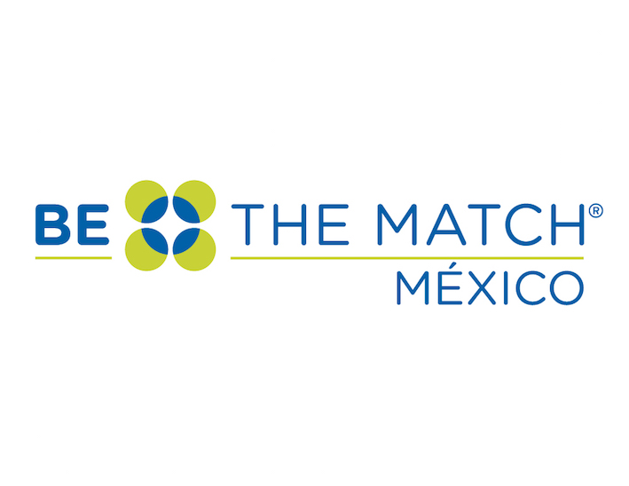
En México no hay suficientes hospitales para trasplantes de médula ósea, alerta Be The Match® México

- Solo 7 hospitales en México pertenecen a la red de centros de trasplantes del registro de donadores de células madre más grande del mundo.

Sol es paciente del Hospital Infantil de México “Federico Gómez”. A los 30 días de vida le detectaron una de las enfermedades más raras, Alfa Talasemia, la cual solo aparece en uno de un millón de pacientes y puede ser curada gracias a un trasplante de médula ósea. Aunque la rareza de su enfermedad dificultó el diagnóstico, se pudo conseguir a tiempo un donador genéticamente compatible gracias a que el hospital en el que era atendida formaba parte del registro de donadores de médula ósea más grande del mundo: Be The Match® México.

Según esta organización, existen alrededor de 14,000 casos nuevos al año, de los cuales el 70% dependen de la donación de médula ósea de un donador no relacionado, es decir, fuera de su familia.

Aunado a esto, “los pacientes que requieren un trasplante no relacionado únicamente tienen alrededor de 25 opciones de hospitales en México para realizarlo, sin embargo sólo 7 se encuentran integrados a la red líder en trasplantes de médula ósea, lo cual dificulta la búsqueda de un donador compatible”, explica el Dr. Héctor Ortiz, encargado de enlazar a los centros de trasplante con Be The Match® México.

“Actualmente, somos la única red para realizar la búsqueda del trasplante no relacionado en el mundo. Debido a la diversidad genética de los mexicanos, su match puede estar en cualquier parte del mundo, por eso es imperativo que más hospitales se encuentren inscritos en la red con la finalidad de encontrar un posible donador más fácil y rápido”, puntualiza el especialista.

Hoy en día algunos hospitales otorgan apoyo económico para realizar trasplantes relacionados, sin embargo, cuando el paciente necesita un donador no relacionado, requiere buscar su compatibilidad con un donador altruista ajeno a su familia. “Uno de los beneficios de pertenecer a la red de Be the Match® México es que otorgamos becas a los hospitales, los cuales cubren los estudios de histocompatibilidad y ayudan a sus pacientes a financiar hasta el 50% del costo operativo del trasplante no relacionado, el cual tiene un valor promedio de 1 millón de pesos”, explica el Dr. Ortiz.

El proceso para que más hospitales puedan incorporarse a la red es muy sencillo; consiste en acercarse a Be The Match® México, responder un cuestionario acerca de su experiencia en trasplante de médula ósea, compartir documentos para validar sus licencias sanitarias y firmar un acuerdo entre ambas partes.

“La salud es un derecho universal y todos deberían tener las mismas oportunidades para un trasplante de células madre. Nuestro objetivo es salvar vidas, por ello, este año queremos aumentar el número de hospitales en nuestra red y así, democratizar los trasplantes de células madre en el territorio mexicano”, puntualizó el Dr. Héctor Ortiz.

Para sumarse a nuestra causa, ya sean pacientes, familiares de pacientes o profesionistas de la salud, pueden visitar la siguiente página y conocer más sobre cómo puedes ayudar: https://bethematch.org.mx/

